Муниципальное бюджетное учреждение дополнительного образования
г. Мурманска Дом детского творчества им. А. Торцева
Мурманская область, г. Мурманск
Детское объединение «Исследователи природы»

Всероссийский конкурс юных исследователей окружающей среды
«Открытие 2030»

Номинация: «Экологический мониторинг»

Исследование состояния воздушной среды в г. Мурманске

Автор: Федулина Анастасия Романовна,
детское объединение «Исследователи природы»
МБУ ДО г. Мурманска ДДТ им. А. Торцева,
9 класс МБОУ г. Мурманска СОШ № 5
Руководители: Лямина Людмила Алексеевна, методист,
педагог дополнительного образования,
МБУ ДО г. Мурманска ДДТ им. А. Торцева,
Ибрагимова Гульфия Абдулловна,
учитель биологии МБОУ СОШ № 5

2021 год

Оглавление
Введение ………………………………………………………………………….3
1. Обзор литературы …………………………………………………………...4-5
1.1. Оценка уровня загрязнения атмосферного воздуха загрязняющими веществами ………………………………………………………………………..4
1.2. Микрофлора атмосферного воздуха………………………………………...5
2. Методика сбора и обработки материала……………………………………6-7
2.1. Определение концентрация мелко- и тонкодисперсных частиц (РМ 1, РМ 2.5, РМ 10) в атмосферном воздухе……………………………………………...6
2.2. Исследование микрофлоры воздуха по методу Коха……………………...6
3. Результаты исследования и их обсуждение………………………………..7-9
4. Выводы………………………………………………………………………...10
Заключение ………………………………………………………………………11
Список литературы ……………………………………………………………...11
Приложения…………………………………………………………………..12-19

ВВЕДЕНИЕ
Одним из инструментов контроля качества параметров окружающей среды является экологический мониторинг – это комплексная система наблюдений за состоянием окружающей среды, оценки и прогноза изменений состояния окружающей среды под воздействием природных и антропогенных факторов. В 2020 году обучающиеся объединения «Исследователи природы» МБУ ДО г. Мурманска Дом детского творчества им. А. Торцева стали участниками и победителями научно-образовательного общественно-просветительского проекта «Экологический патруль». Данный проект разработан в целях исполнения поручения Президента Российской Федерации о привлечении молодежи к решению проблем в сфере экологии. Победители проекта получили комплект датчиков для экологического мониторинга. С марта 2021 года мы начали проводить измерения в рамках мониторинга атмосферы.
Актуальность. Основным фактором, определяющим экологическую обстановку в городе, является состояние атмосферного воздуха, так как воздушная среда – это транзитная система, состоящая из газообразных и взвешенных веществ. Ежегодно в атмосферу крупных городов поступают сотни тысяч тонн загрязняющих веществ. Это различные твердые частицы (дым, пыль, сажа), а также такие распространённые загрязнители как оксид углерода (СО), диоксид серы (SO2), оксид азота (NO), озон (О3), углеводороды, сероводород (H2S), формальдегид, бензол, толуол, аммиак (NH3) [4]. Кроме содержащихся веществ в воздухе, в населенных местах содержатся различные микроорганизмы. Особенно сильно микроорганизмами насыщен атмосферный воздух над крупными городами. Это связано с тем, что микроорганизмы в воздухе находятся в состоянии аэрозоля [3].
Гипотеза: так как г. Мурманск является одним из крупнейших городов в Заполярье, то атмосферный воздух в городе сильно загрязнен с превышением норм предельно допустимых концентраций (ПДК).
Цель: изучение состояния атмосферного воздуха в г. Мурманске по концентрации взвешенных частиц, микробиологическим показателям.
Задачи:
1. Провести измерения концентрации мелко- и тонкодисперсных частиц (взвешенных частиц) с помощью цифрового Р-датчика в разных зонах г. Мурманска.
2. Исследовать обсемененность воздуха микроорганизмами в разных зонах на территории г. Мурманска.
3. Проанализировать полученные данные, сравнить с предельно допустимыми концентрациями.
Объект – воздух в г. Мурманске.
Предмет – состояние воздуха в городе по концентрации мелко- и тонкодисперсных частиц, микробиологическим показателям.

ОБЗОР ЛИТЕРАТУРЫ

1.1. Оценка уровня загрязнения атмосферного воздуха загрязняющими веществами.
Уровень загрязнения воздуха определяется по значениям средних и максимальных разовых концентраций загрязняющих веществ. Степень загрязнения оценивается при сравнении фактических концентраций с предельно-допустимыми концентрациями (ПДК). ПДК - предельно-допустимая концентрация примеси для населенных мест, утвержденные Постановлением Главного государственного санитарного врача РФ от 22.12.2017 г. № 165 (Гигиенические нормативы «Предельно допустимые концентрации (ПДК) загрязняющих веществ в атмосферном воздухе городских и сельских поселений» ГН 2.1.6.3492-17»). Оценка степени загрязнения атмосферного воздуха проводится в соответствии с РД 52.04.667-2005 «Документы о состоянии загрязнения атмосферы в городах для информирования государственных органов, общественности и населения». При обобщении информации о состоянии загрязнения атмосферного воздуха учитываются метеорологические условия, определяющие перенос и рассеивание вредных веществ в атмосфере. В значительной степени рассеиванию загрязняющих веществ в атмосферном воздухе Мурманской области способствует активная циклональная деятельность с умеренными и сильными ветрами [1].
В городах чаще всего на выбросы промышленных предприятий (в основном энергетических) обычно приходится до 20 %, и они не так токсичны, как автомобильные [4].
Что касается Мурманской области в целом то, по данным Росприроднадзора загрязнение атмосферного воздуха Мурманской области обусловлено преимущественно выбросами от стационарных источников промышленных предприятий. В 2020 г. суммарные выбросы основных загрязняющих веществ в атмосферный воздух Мурманской области от стационарных (199,023 тыс. т) и передвижных - автомобильный транспорт (22,062 тыс. т) источников составили 221,085 тыс. т. В том числе: твердых веществ – 30,136 тыс. т (13,6 %), диоксида серы (SO2) – 128,485 тыс. т (58,1 %), оксида углерода (СО) – 35,264 тыс. т (16,0 %), оксидов азота (NOx) – 19,241 тыс. т (8,7 %), углеводородов (без летучих органических соединений, ЛОС) - 3,004 тыс. т (1,4 %), летучих органических соединений (ЛОС) – 3,965 тыс. т (1,8 %) и прочих загрязняющих веществ – 0,990 тыс. т (0,4 %) [1].
По многолетним климатическим данным максимальное количество дней с неблагоприятными метеорологическими условиями (НМУ), способствующими накоплению вредных примесей в атмосфере приходится, как правило, на холодное время года: январь, февраль, март, ноябрь, декабрь. Низкие температуры воздуха, приземные и приподнятые инверсии, застои воздуха в сочетании с неблагоприятными направлениями ветров, способствуют накоплению загрязняющих веществ в атмосферном воздухе городов. К основным источникам, загрязняющим атмосферный воздух города Мурманска, относятся предприятия теплоэнергетики и автомобильный транспорт [1].

1.2. Микрофлора атмосферного воздуха.
Среди микроорганизмов атмосферного воздуха доминируют виды, обитающие в почве. Стафилококки и стрептококки обнаруживают лишь в 3,7% проб, взятых в местах большого скопления людей. В атмосферном воздухе в основном встречают следующие группы микроорганизмов:
- Пигментообразующие кокки в солнечные дни составляют до 70-80% всей флоры (пигмент защищает бактерии от инсоляции);
- Почвенные споровые и гнилостные микроорганизмы, их содержание резко увеличивается в сухую и ветреную погоду;
- Плесневые грибы и дрожжи, их содержание увеличивается при повышении влажности воздуха.
В атмосферном воздухе постоянно происходят процессы самоочищения за счет осадков, инсоляции, температурных воздействий и других факторов. В свою очередь атмосферный воздух сам по себе — фактор очищения воздуха жилых помещений [3, 5].
Микрофлора воздуха закрытых помещений более однообразна и относительно стабильна. Среди микроорганизмов доминируют обитатели носоглотки человека, в том числе патогенные виды, попадающие в воздух при кашле, чихании или разговоре. К ним можно отнести стафилококки, стрептококки, дифтероиды, пневмококки, менингококки, различные вирусы и др. Санитарно-микробиологическое исследование атмосферного воздуха в крупных городах проводится в плановом порядке и в некоторых случаях по эпидемическим показаниям [3].
Таблица 1.
Нормативные показатели воздуха жилых помещений [3].

Степень загрязненности | Зима | Лето
Чистый воздух | ОМЧ не более 4500, гемолитических стрептококков - до 35 | ОМЧ не более 1500, гемолитических стрептококков - до 16
Грязный воздух | ОМЧ не более 7000, гемолитических стрептококков - до 124 | ОМЧ не более 2500, гемолитических стрептококков - до 36

МЕТОДИКА ПРОВЕДЕНИЯ ИССЛЕДОВАНИЙ

1. Определение концентрация мелко- и тонкодисперсных частиц (РМ 1, РМ 2.5, РМ 10) в атмосферном воздухе.
Измерения проводили с помощью цифрового Р-датчика. Правила работы описаны в программе «Цифровая лаборатория. Экопатруль».
Концентрация мелко- и тонкодисперсных частиц – новый и достаточно важный показатель состояния воздушной среды. Обозначение РМ происходит от английского «particulate matter» - твердые частицы. Цифра обозначает максимальный размер частиц в мкм: РМ 1 – ультрадисперсные частицы (могут быть естественного или антропогенного происхождения), РМ 2.5 - продукты горения, РМ 10 – пыль, пыльца, споры грибов. Химический состав твердых частиц зависит от нескольких факторов, таких как близость дорог, различных производств, строительных объектов. Это обуславливает негативное влияние на здоровье человека. Стандарты качества воздуха для мелких частиц установлены в официальных документах ВОЗ и Евросоюза. Интенсивность загрязнения в течение года распределена неравномерно: обычно максимальное загрязнение наблюдается с февраля по март [4].
В Российской Федерации постановлением Главного государственного санитарного врача РФ от 19.04.2010 № 26 ГН 2.1.6.2604-10, дополнение № 8 ГН 2.1.6.1338-200: 3 «Предельно допустимые концентрации загрязняющих веществ в атмосферном воздухе населенных мест» утверждены ПДК концентрации взвешенных частиц РМ 10 и РМ 2.5(см. таблица 2) [4].
Таблица 2.
Нормативы содержания взвешенных частиц [4].

Наименование вещества | ПДК, мг/м3
 | Максимальная разовая, ПДК м.р. | Среднесуточная, ПДКс.с. | Среднегодовая, ПДК с.г.
Взвешенные частицы РМ 10 | 0,3 | 0,06 | 0,04
Взвешенные частицы РМ 2.5 | 0,16 | 0,035 | 0,025

2. Исследование микрофлоры воздуха по методу Коха
Метод основан па самопроизвольном осаждении микробов из воздуха на чашки Петри с питательной средой. Открытые чашки расставляют в нескольких местах помещения и оставляют открытыми на 5-10 мин. в зависимости от предполагаемой степени микробного загрязнения воздуха. Затем чашки закрывают крышками и выдерживают в термостате в течение 24 ч при температуре 37°, после чего подсчитывают количество выросших колоний на всей площади чашки Петри. 1 колонию обычно образует 1 клетка. Результат выражают в колониеобразующих единицах (КОЕ) — КОЕ/мл, КОЕ/г или КОЕ/м3.
При определении общего микробного числа (ОМЧ) - количество микробов в 1 мл жидкости, 1 г твердого вещества или 1 кубометре воздуха - расчет ведут по правилу В.Л. Омелянского. Для определения количества выросших колоний на 1 см² необходимо знать внутренний диаметр чашки Петри и, исходя из этой величины, высчитать площадь круга (поверхности среды). При диаметре 10 см площадь чашки будет равна 78,5 см². Подсчитанное число колоний делят на площадь чашки в квадратных сантиметрах и узнают количество колоний, осевших из воздуха на 1 см² поверхности среды. Известно, что на площадь 100 см² агара чашки Петри оседает за 5 мин примерно столько микробов, сколько их содержится в 10 л воздуха. Путем пересчета можно установить и содержание микроорганизмов в 1 м³. В 1 м³число микроорганизмов будет в 100 раз больше [3].
$$Х=\frac{А х 100 х 100 }{78,5 см2 }$$
где Х - количество микробов в 1 м3; А - количество колоний на среде в чашке Петри$.$

РЕЗУЛЬТАТЫ ИССЛЕДОВАНИЯ

Исследования проводились с августа по сентябрь 2021 г. в различных зонах г. Мурманска по двум параметрам:
1) Определение концентрация мелко- и тонкодисперсных частиц (РМ 1, РМ 2.5, РМ 10) в атмосферном воздухе;
2) Исследование микрофлоры воздуха по методу Коха.
Кроме того, для сравнения были проведены:
1) разовые измерения концентрация мелко- и тонкодисперсных частиц (РМ 1, РМ 2.5, РМ 10) в атмосферном воздухе других городов;
2) исследовались микрофлора атмосферного воздуха в городе Мурманске и в воздухе коридора общеобразовательной школы.
Результаты исследований приведены в таблицах 3-4.

1) Определение концентрация мелко- и тонкодисперсных частиц (РМ 1, РМ 2.5, РМ 10) в атмосферном воздухе.
Таблица 3.
Концентрация мелко- и тонкодисперсных частиц (РМ 1, РМ 2.5, РМ 10)
в атмосферном воздухе.

Место | Дата | Время | Температура воздуха | Ветер | Направление ветра | PM1  Мкг/м^3 | PM2,5  Мкг/м^3 | PM10  Мкг/м^3
г. Мурманск
1.Семёновское озеро | 08.09.2021 | 21:27 | t= +4°С | 10 м/с | Северо-западный | 1 | 2 | 3
 | 09.10.21 |  |  |  |  | 3 | 5 | 6
2. Огни Мурманска | 08.09.2021 | 21:47 | t= +5°С | 7 м/с | Северный | 2 | 3 | 3
3. Металло  база | 08.09.2021 | 21:36 | t= +5°С | 6 м/с | Северо-западный | 11 | 19 | 21
 | 09.10.21 |  |  |  |  | 12 | 20 | 24
Ж/д пути г. Мурманск рядом с улицей Мурманская | 27.08.2021 | 11:07 | t= +14°С | 5 м/с | Юго-западный | 52
 | 09.10.21 |  |  |  |  | 34 | 42 | 45
Озеро Большое | 08.09.2021 | 21:39 | t= +5°С | 10 м/с | Северо-западный | 4 | 5 | 5
Пять углов остановка | 28.08.2021 | 12:09 | t= +11°С | 5 м/с | Северный | 0
Ул. Ленинградская | 28.08.2021 | 11:48 | t= +11°С | 4 м/с | Северный | 1
г. Вологда  Ул. Ярославскя27 | 19.08.2021 | 10:49 | t= +15°С | 2 м/с | Южный | 3
Р. Крым  Коктебель | 12.08.2021 | 21:29 | t= +23 °С | 6 м/с | Северный | 15
г. Мончегорск | 25.07.2021 | 14:43 | t= +16 °С | 3 м/с | Северный | 26

Таким образом, сравнивая полученные данные с показателями ПДК, мы пришли к выводу: ПДК концентрации мелко- и тонкодисперсных частиц (РМ 1, РМ 2.5, РМ 10) в атмосферном воздухе г. Мурманска в дни проведения измерений не превышены. Следует отметить, что концентрация твердых частиц в промышленных зонах г. Мурманска выше, чем в жилых и зонах отдыха города. Показатели РМ 1 выше в районе ж/д г. Мурманска (ул. Мурманская) и в г. Мончегорске.

2) Исследование микрофлоры воздуха по методу Коха.
Следует отметить, что отбор и санитарно-микробиологические исследования воздуха не регламентируется ГОСТ и можно использовать любой метод и прибор для оценки бактериальной загрязненности воздуха. Мы брали питательные среды: мясопептонный агар (МПА), Уриселект среда, Сабуро среда. Чашки Петри с питательными средами расставляли в местах отбора проб на высоте 1 м на 10 минут. Результаты отображены в таблице 4., на рис. 1-5 (см. Приложение 1).
Таблица 4.
Исследование микрофлоры воздуха (г. Мурманск, 14.09.2021)

Место взятия пробы,  № чашки Петри | (А) Уриселект агар, хромогенная среда, растут Грам (-) и Грам (+) палочки и кокки, грибы | (C) Агар Сабуро для выделения дрожжеподобных и плесневых грибов | (D) Мясопептонный агар - общее микробное число (ОМЧ)
1.Семёновское озеро, смотровая площадка | Нет роста | Нет роста | Нет роста
2. Рядом с входом в центр «Лапландия» | Нет роста | Нет роста | Колонии: 4 белых  1 жёлтая  КОЕ=5  ОМЧ=636
3. Памятник «Алёша» | Колонии:  1 большая расплывчатая бело-голубая,  2 мелкие белые.  КОЕ=3 | Нет роста | Колонии: 3  КОЕ=3  ОМЧ=382
4. Школа №5 первый этаж | Колонии:  1 белая большая,  1 мелкая бело-голубая  КОЕ=2 | Колонии:  2 белые  КОЕ=2 | Колонии:  6 жёлтые,  15 белые плоские,  21 белые средние выпуклые.  КОЕ=42, ОМЧ=5350
6. В парке рядом с ТРК Мурманск Молл | Колония :1 голубая  КОЕ=1 | Колонии:  2 белые  КОЕ=2 | 3 колонии  КОЕ=3  ОМЧ=382
7. Рядом с памятником «Ждущая» | Нет роста | Нет роста | 3 колонии  КОЕ=3  ОМЧ=382
8. Ж.Д пути рядом с ул. Мурманская | 1 большая белая  1 мелкая голубая | Нет роста | 1 колония  КОЕ=1  ОМЧ=127

Таким образом, анализируя полученные данные, мы видим, что атмосферный воздух в день исследования по микробиологическим показателям является чистым. Воздух в коридоре общеобразовательной школы является загрязненным, ОМЧ=5350, в соответствии с нормативными показателями (см. табл.1).
Данные полученные в ходе наших исследований подтверждаются данными, опубликованными в Докладе о состоянии и об охране окружающей среды Мурманской области в 2020 году. «В 2020 году рассчитанные по данным наблюдений критерии оценки состояния атмосферного воздуха показывают, что промышленные центры и города Мурманской области (г.г. Апатиты, Заполярный, Кандалакша, Кировск, Ковдор, Кола, Мончегорск, Мурманск, Оленегорск, п. Никель), входят в число городов России с низким уровнем загрязнения» [1].

ВЫВОДЫ
1. Результаты измерений концентрации мелко- и тонкодисперсных частиц (взвешенных частиц) с помощью цифрового Р-датчика в разных зонах г. Мурманска показали, что ПДК концентрации мелко- и тонкодисперсных частиц (РМ 1, РМ 2.5, РМ 10) в атмосферном воздухе г. Мурманска в дни проведения измерений не превышены. Следует отметить, что концентрация твердых частиц в промышленных зонах г. Мурманска выше, чем в жилых и зонах отдыха города.
2. Атмосферный воздух в день исследования по микробиологическим показателям является чистым max ОМЧ=636. Для сравнения проведен отбор проб на 1 этаже общеобразовательной школы. Воздух в коридоре общеобразовательной школы в соответствии с нормативными показателями является загрязненным, ОМЧ=5350. Находящиеся в атмосферном воздухе микроорганизмы подвергаются солнечному и температурному воздействию, атмосферным осадкам и ветру. Поэтому микрофлора воздуха динамична, непрерывно меняется и обновляется.
3. В ходе работы проведены разовые измерения и отборы проб. Для более получения точных и объективных данных необходимы длительные наблюдения за состоянием атмосферного воздуха в городе. Планируем в дальнейшее продолжить измерения концентрации мелко- и тонкодисперсных частиц (взвешенных частиц) с помощью цифрового Р-датчика в разных зонах г. Мурманска и разные сезоны года.

Гипотеза нашего исследования не подтвердилась. Атмосферный воздух в городе по исследуемым показателям соответствует нормам предельно допустимых концентраций (ПДК).

Благодарности
Выражаем благодарность врачу-бактериологу ФБУЗ «Центр гигиены и эпидемиологии по железнодорожному транспорту» Бурковой Любовь Николаевне, за оказанную консультативную помощь и подготовку чашек Петри с питательными средами.

СПИСОК ЛИТЕРАТУРЫ

1. Доклад о состоянии и об охране окружающей среды Мурманской области в 2020 году. http://mpr.gov-murman.ru.

2. Методические указания МУ 4.2.2942-11 «Методы санитарно-бактериологических исследований объектов окружающей среды, воздуха и контроля стерильности в лечебных организациях» (утв. Главным государственным санитарным врачом РФ 15 июля 2011 г.

3. Правосудова Н.А., Мельников В.Л. Основы санитарной микробиологии. Учебно-методическое пособие для студентов медицинских вузов. ИИЦ ПГУ, Пенза, 2013. 105 с.

4. Смирнов А.И., Иванов А.В. Методические рекомендации по использованию комплекта «Экологический патруль». Москва 2020. 38 с. https://экологическийпатруль.рф

5. Фомин Г.С, Фомина О.Н. Качество воздуха внутри помещений. / «Воздух. Контроль загрязнений по международным стандартам». Глава 17. [Электронный ресурс]. — Режим доступа: URL: http://www.ecospace.ru/ecology/science/air/ — 07.09.17

ПРИЛОЖЕНИЯ

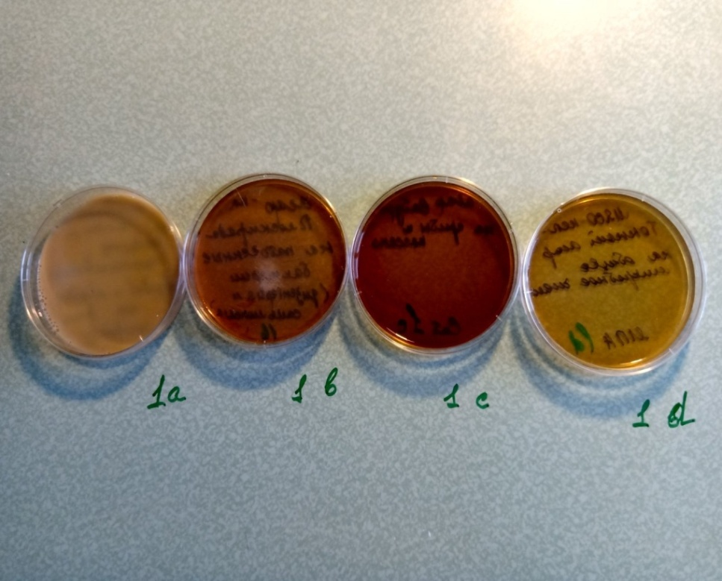

Рис. 1. Результаты проб. Место отбора: Семёновское озеро, смотровая площадка.
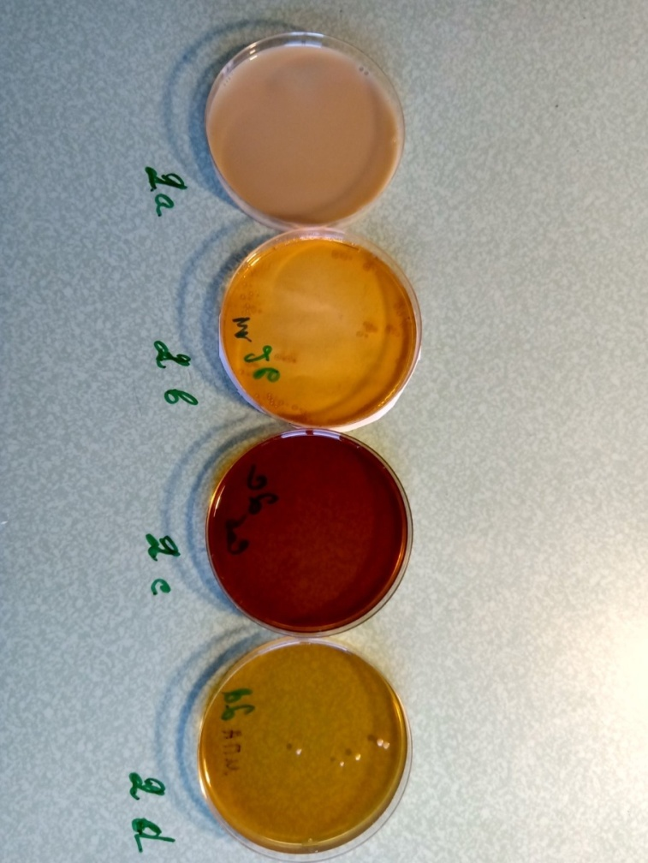
Рис. 2. Результаты отбора проб. Рядом с входом в Центр «Лапландия».
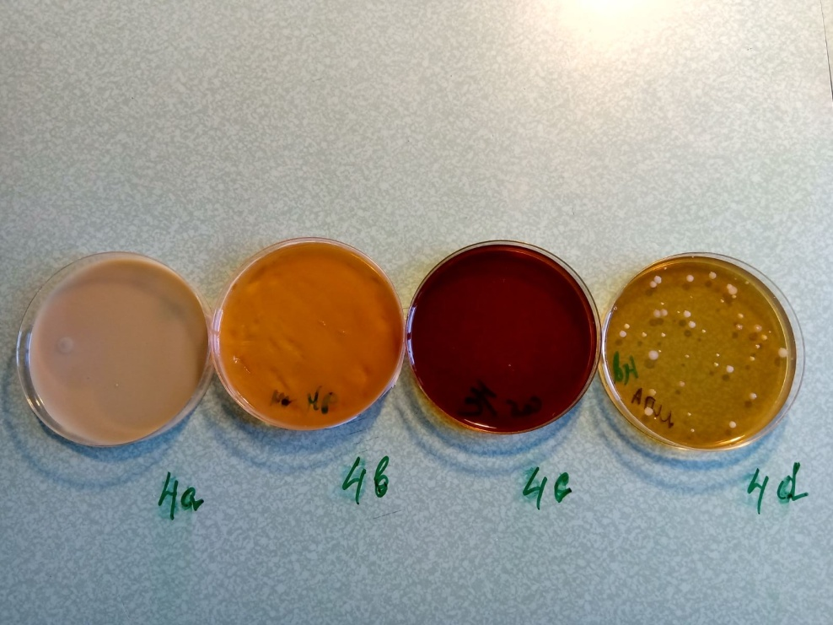
Рис. 3. Результаты отбора проб. Школа №5 первый этаж.

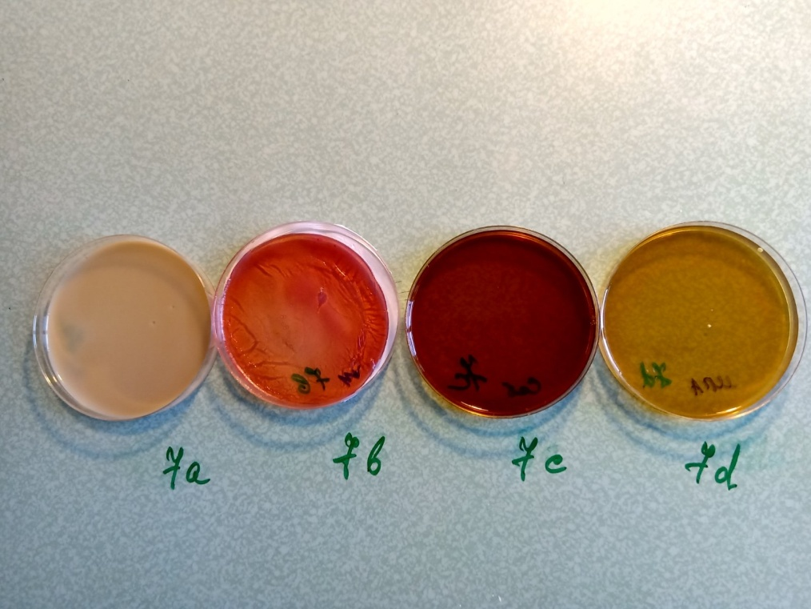
Рис. 4. Результаты отбора проб. Рядом с памятником «Ждущая».

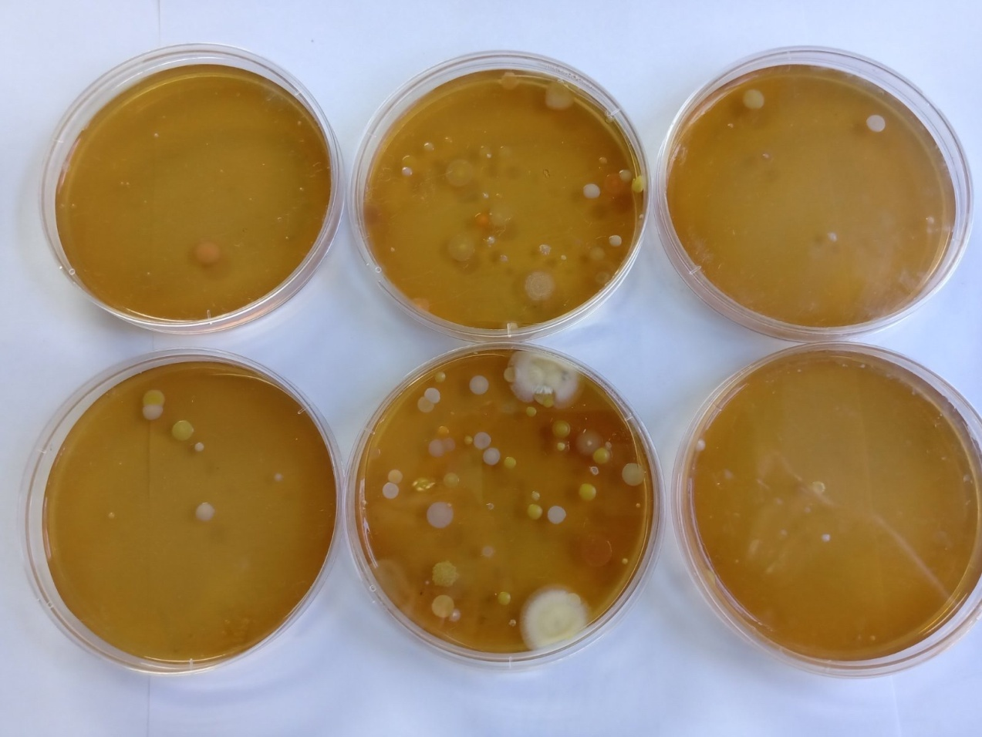

Рис. 5. Результаты отбора проб. ОМЧ на питательной среде МПА.

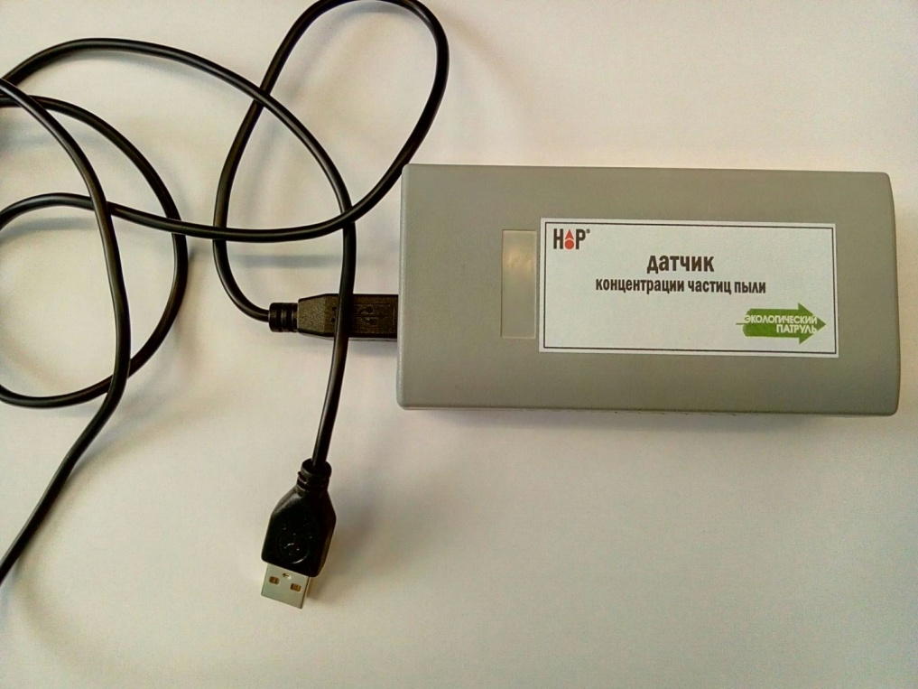

Рис. 6. Экологический датчик измерения концентрации частиц пыли в воздухе.

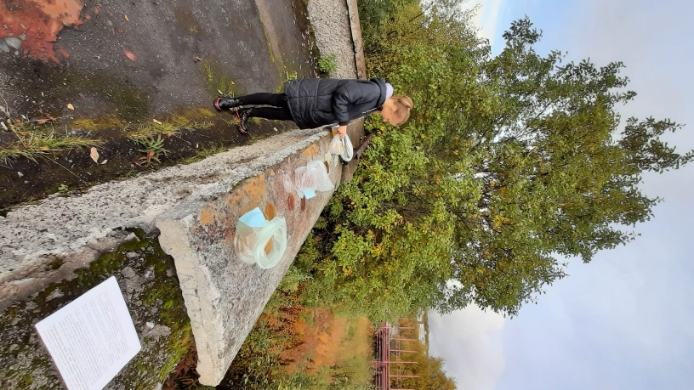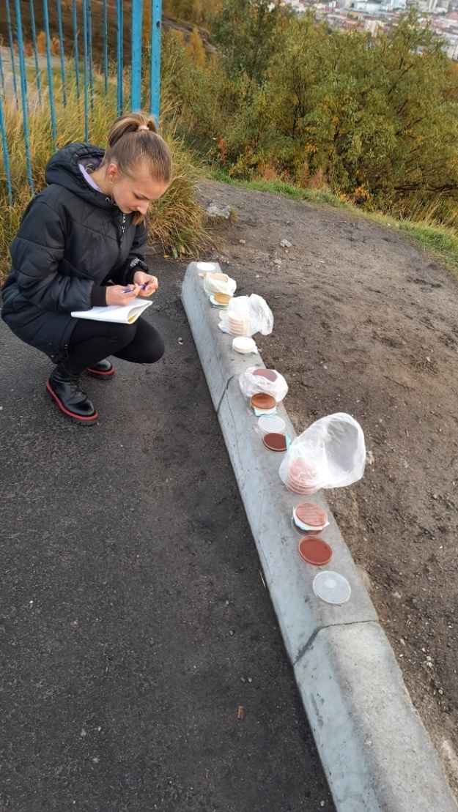
Рис. 7- 8. Исследование воздуха по микробиологическим показателям.
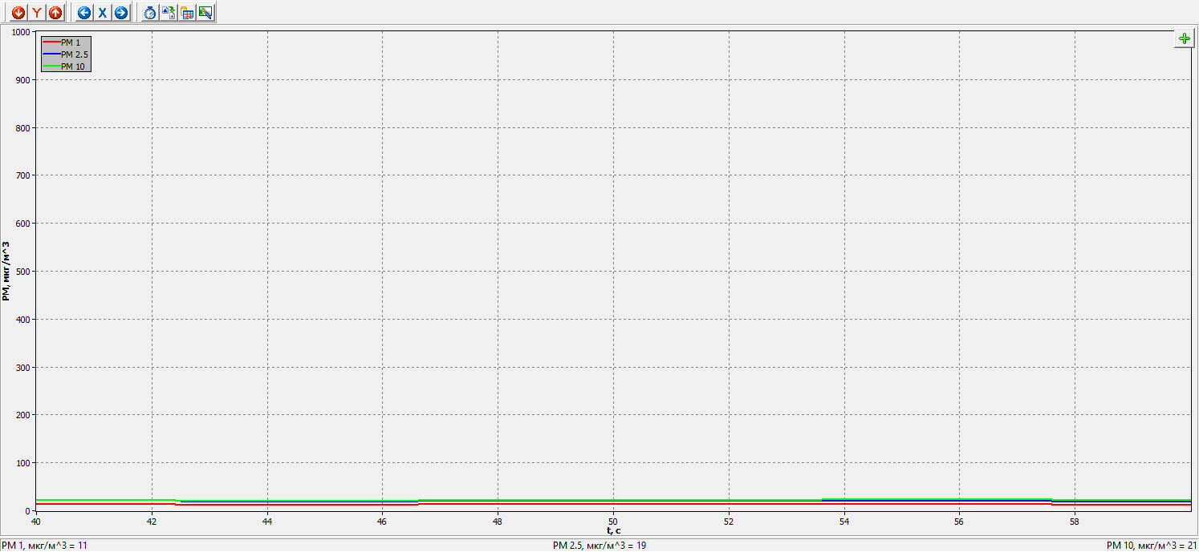

Рис. 9. Данные измерений показаний концентрации мелко- и тонкодисперсных частиц, г. Мурманск, промышленная зона «Металлобаза».

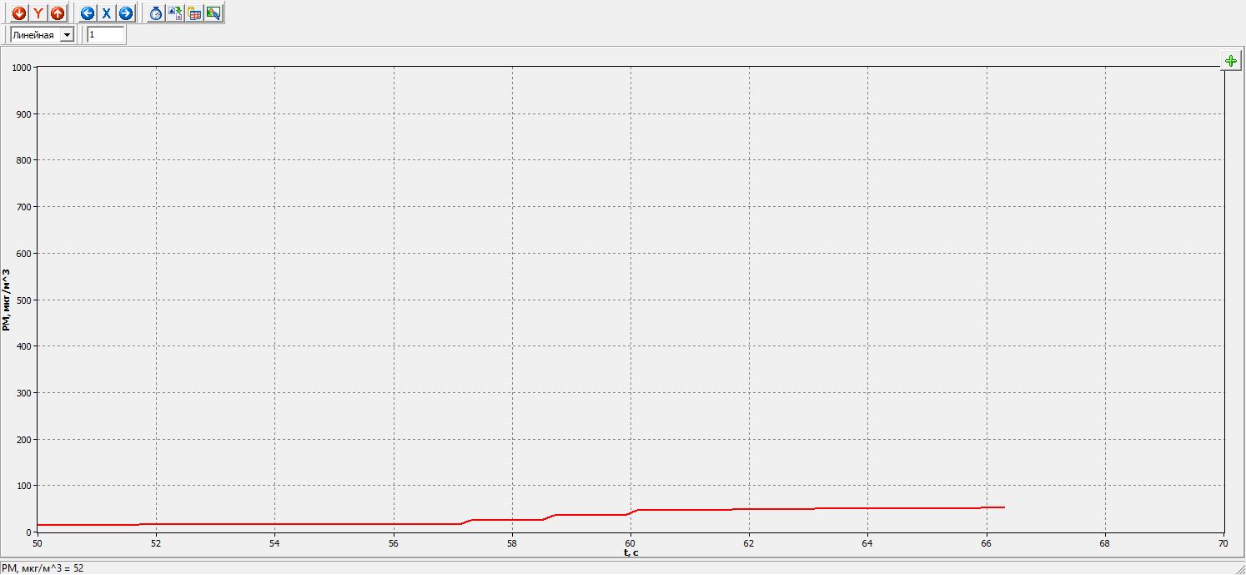
Рис. 10. Данные измерений показаний концентрации мелко-и тонкодисперсных частиц. Ж/Д путь рядом с улицей Мурманской, 14 градусов солнечно, юго-западный ветер 5м/с. Время: 11:10

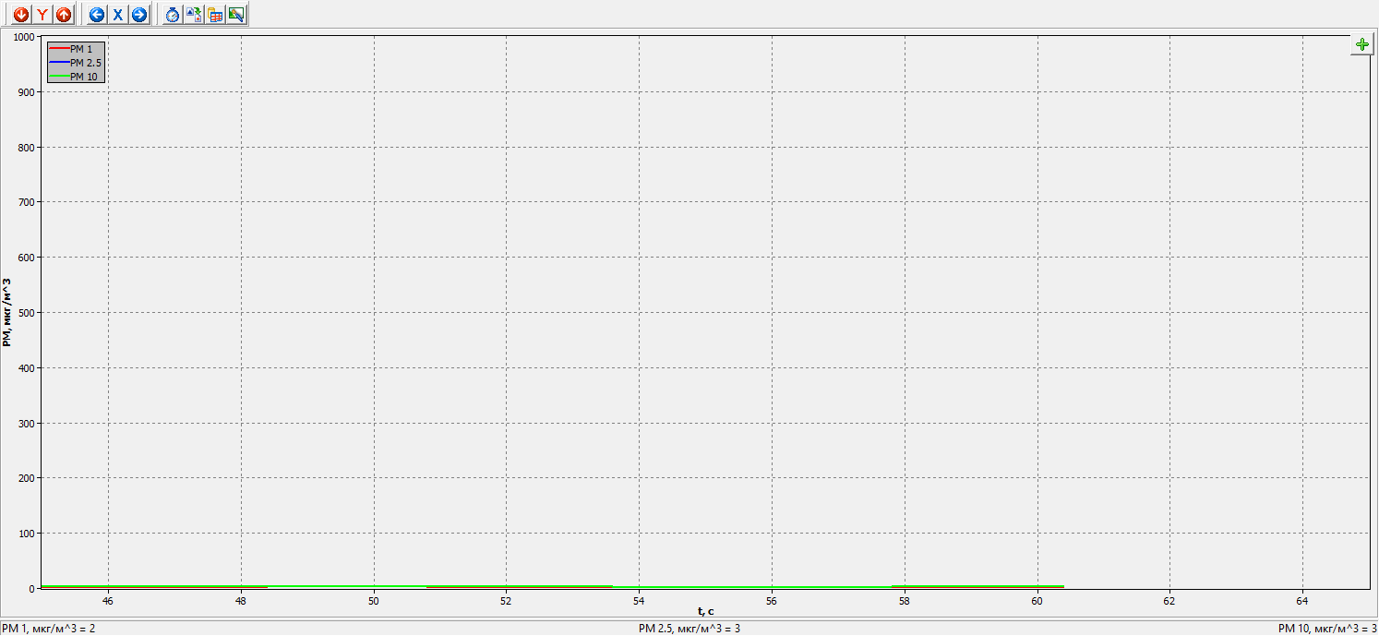
Рис.11. Данные измерений показаний концентрации мелко- и тонкодисперсных частиц г. Мурманск «Огни Мурманска».
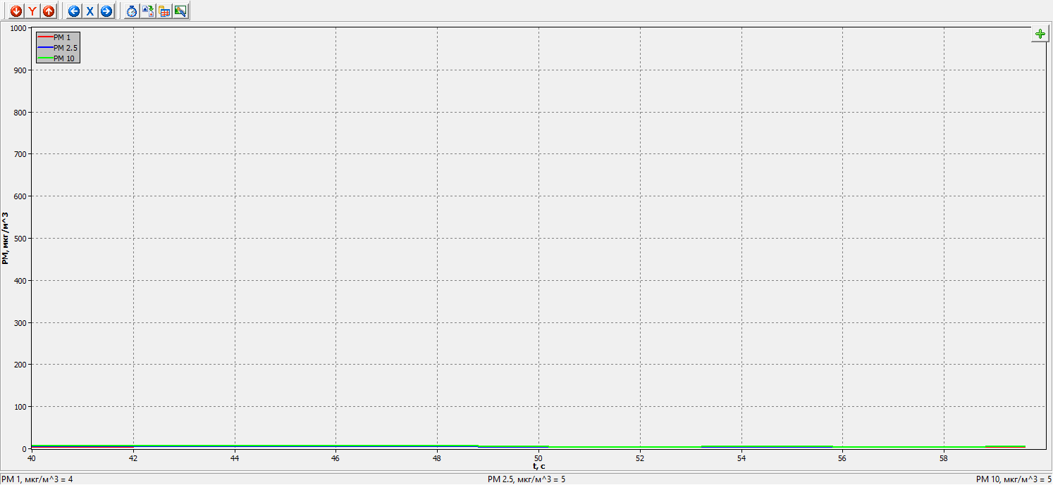
Рис. 12. Данные измерений показаний концентрации мелко- и тонкодисперсных частиц. Озеро Большое (Восточно-объездная дорога).

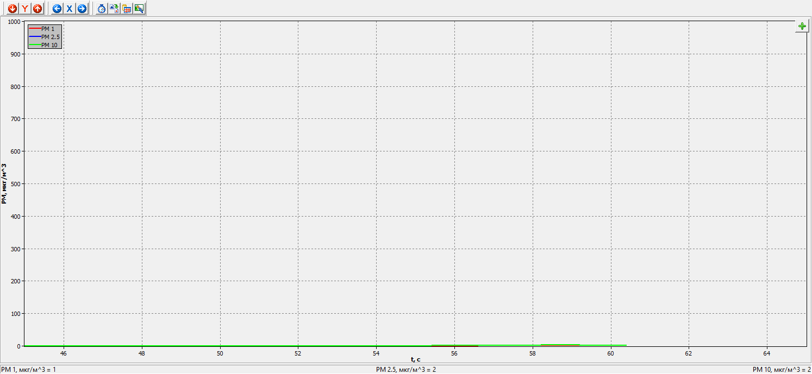
Рис. 13. Данные измерений показаний концентрации мелко- и тонкодисперсных частиц. г. Мурманск, Семёновское озеро
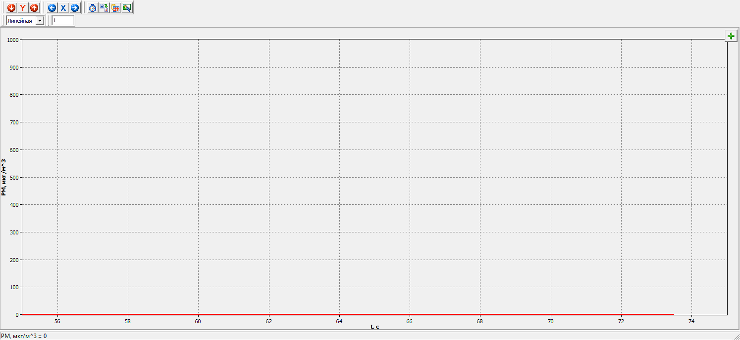
Рис. 14. Данные измерений показаний концентрации мелко- и тонкодисперсных частиц. г. Мурманск. Остановка «Пять углов».

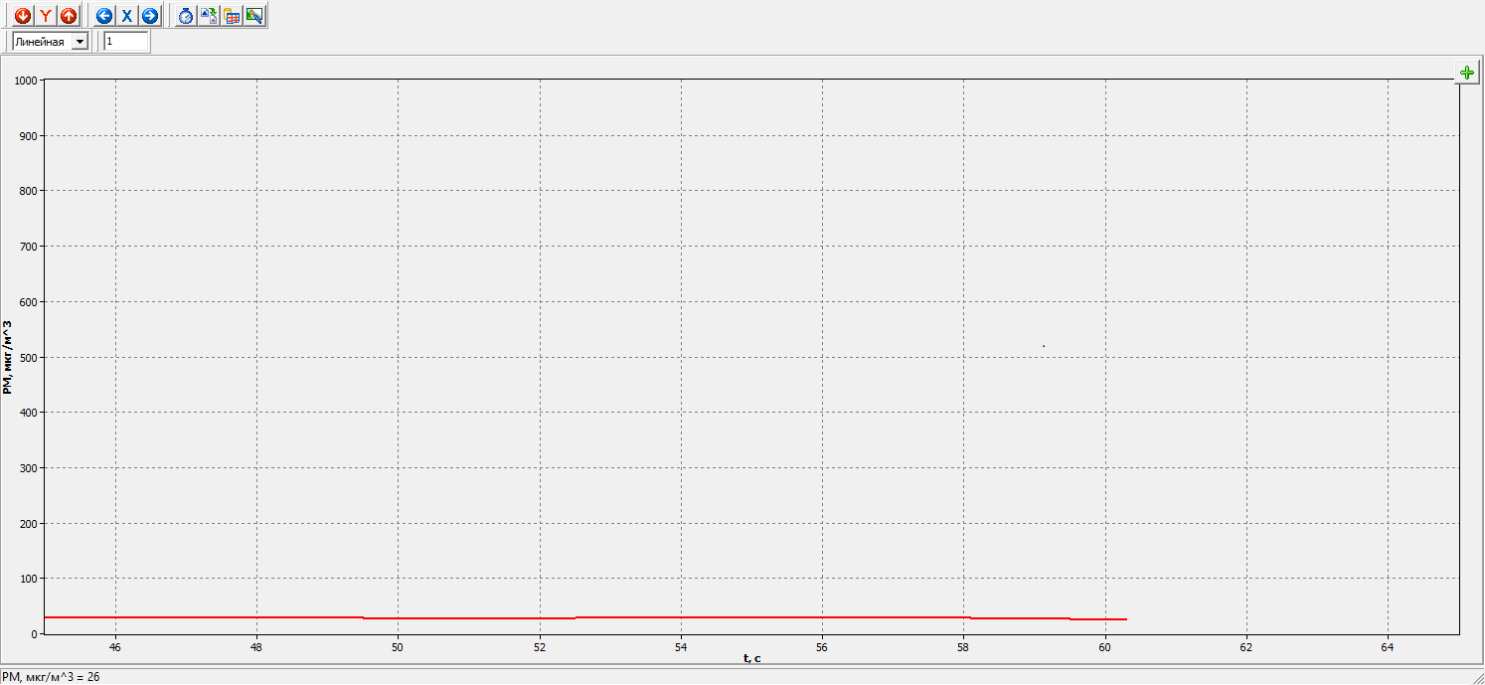
Рис. 15. Данные измерений показаний концентрации мелко- и тонкодисперсных частиц. Г. Мончегорск. 25 июля, время 14:40, +16 градусов солнечно, ветер 3м/с северный.

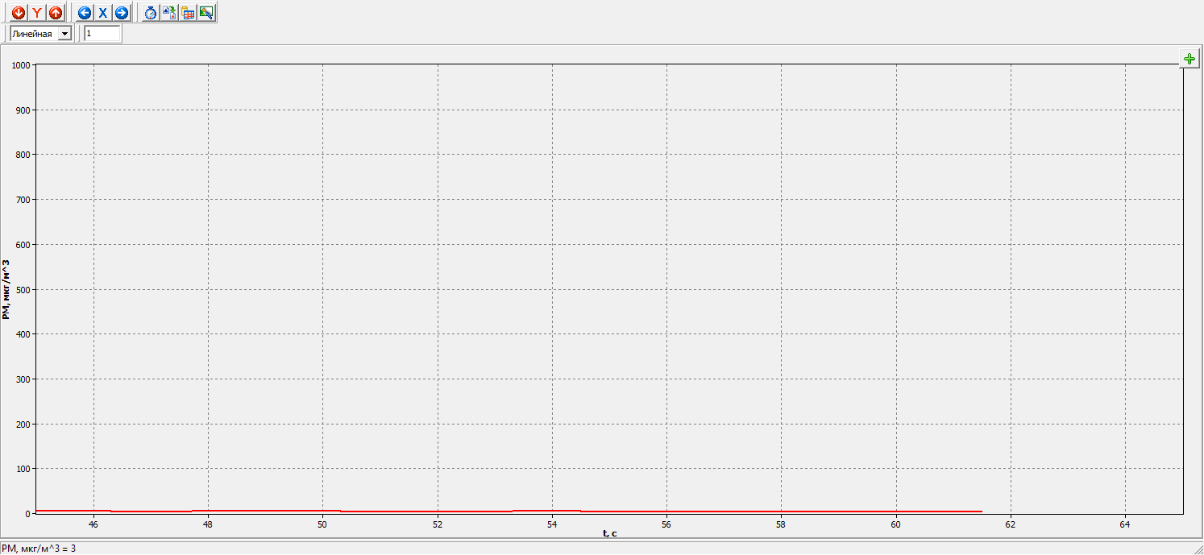
Рис. 16. Данные измерений показаний концентрации мелко- и тонкодисперсных частиц. Г. Вологда, ул. Ярославскя 27, +15 градусов, после дождя, ветер 2 м/с южный. Время 10:40

